Git 常用命令

git ini

初始化版本库，执行该命令后会在当前目录下新建.git文件夹，该文件夹下存储版本相关的信息，建议不要对该文件夹有任何操作。

git status

查看工作区得状态，文件是否有修改，是否上传到暂存区等等

git diff FILENAME

查看文件与最新版得差异

git add FILENAME

将文件添加到暂存区

git commit

将暂存区得修改推送到版本库

git log

查看版本历史

git reset –hard HEAD~1

将版本会滚到指定版本

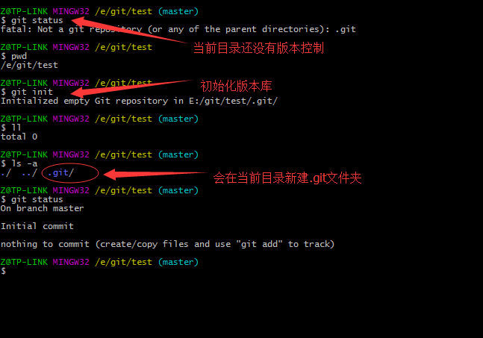

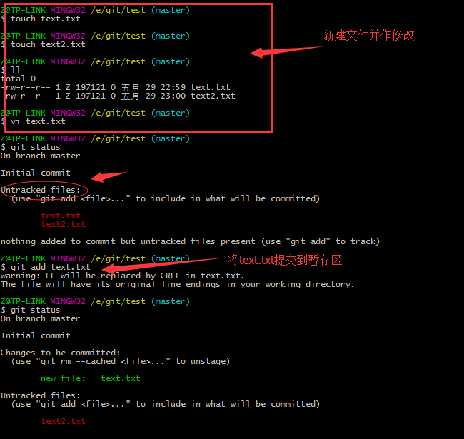

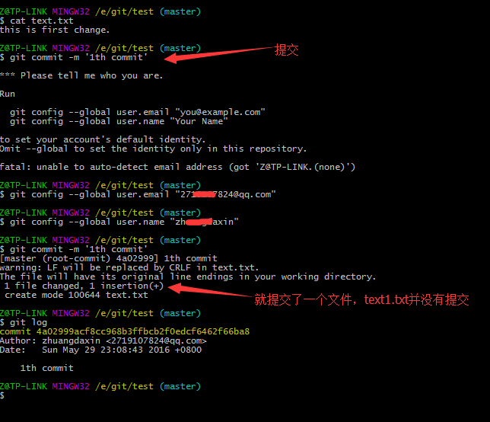

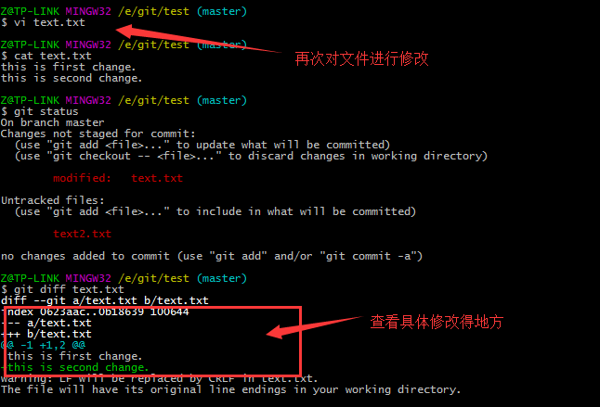

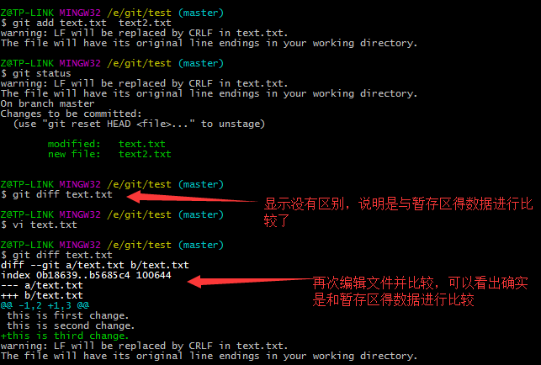

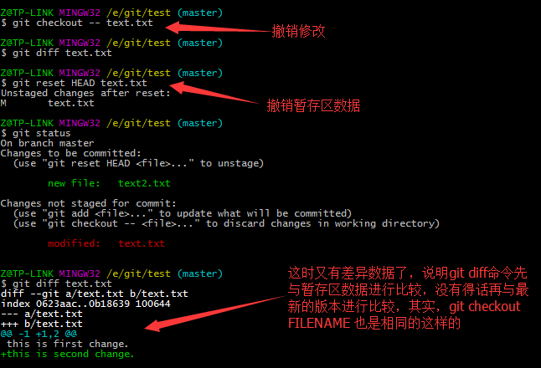

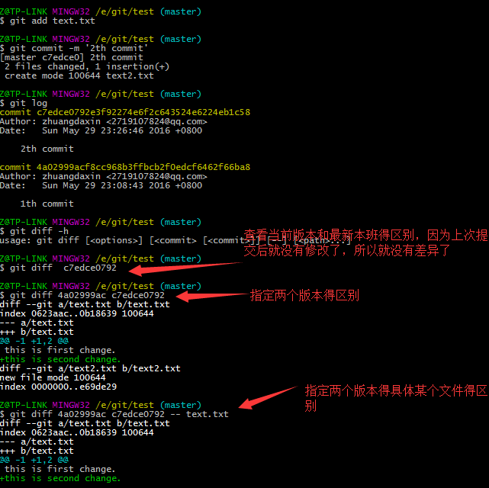

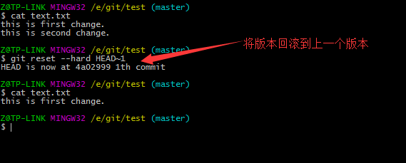

到目前为止， 我们都只是在自己的版本库中折腾。

一般，团队开发，就会需要一个远程版本库

所以，下面介绍一些远程版本库操作得相关指令

git clone 源地址

从远程主机克隆一个版本库

git remote

查看远程主机得相关信息

git push

将修改推送到远程版本库

git fetch

从远程版本库拉取文件

git pull

从远程版本库拉取文件，并合并到工作目录

